# Punë Laboratori 3

**Tema: Analiza DC dhe AC e stadit me emiter të përbashkët.**

### **Lënda: Elementet dhe teknologjitë elektronike**

**Dega: Inxhinieri Informatike**

**Grupi: II-B**

**Punoi: Piro Gjikdhima Pranoi: Veranda Syla**

**VITI AKADEMIK: 2023 - 2024**

**Ushtrimi 1**

Ndërtimi i qarkut ne MULTISIM

Parametrat e qarkut:

* Burim sinjali VS me amplitudë 10mV
* Burimi VCC = 12 V
* Rezistenca RS = 2.2kΩ , RB1 = 47kΩ , RB2 = 4.7kΩ , RC = 1.2kΩ , RE = 220Ω.
* Kondensatorë Cb1 = 10mF , Cb2 = 10mF , Cb3 = 100mF
* Tranzistor BJT i tipit NPN BC547BP
* Oshiloskopi XSC1

**Ushtrimi 2**

Analiza DC e tranzistorit

Për analizën DC komponentët e BJT janë:

Vlerat e rrymave:

IB = 6.04792 mA = 0.006 mA

IC = 1.86645 mA = 1.86 mA

IE = -1.87250 mA = -1.87 mA

Rryma IE paraqitet si rryme negative ne simulator sepse ai i njeh te gjitha rrymat si hyrëse. Mirepo ne tranzistorin e tipit NPN IE eshte dalëse.Prandaj e pranojmë IE pozitive.

IE = 1.87250 mA = 1.87 mA

Vlerat e tensioneve:

V3 = VB = 1.06507 V = 1.07 V

V5 = VC = 9.76027 V = 9.76 V

V6 = VE = 411.94913 mV = 0.41 V

Kontrollojme kushtin qe tranzitori te jete ne zonën aktive

VC > VB dhe VB > VE, shohim që kushtet plotësohen.

**Ushtrimi 3**

Analiza AC e tranzistorit

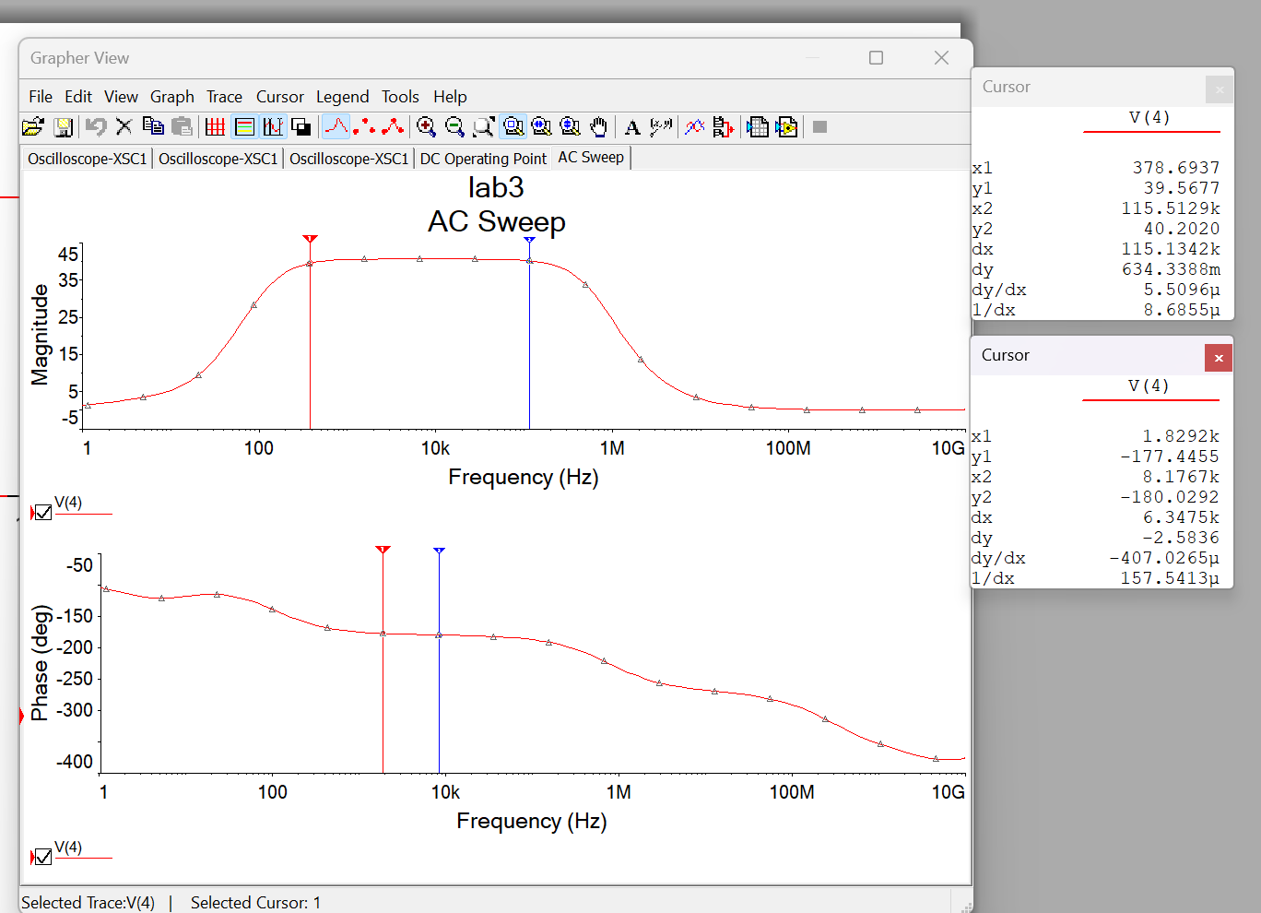

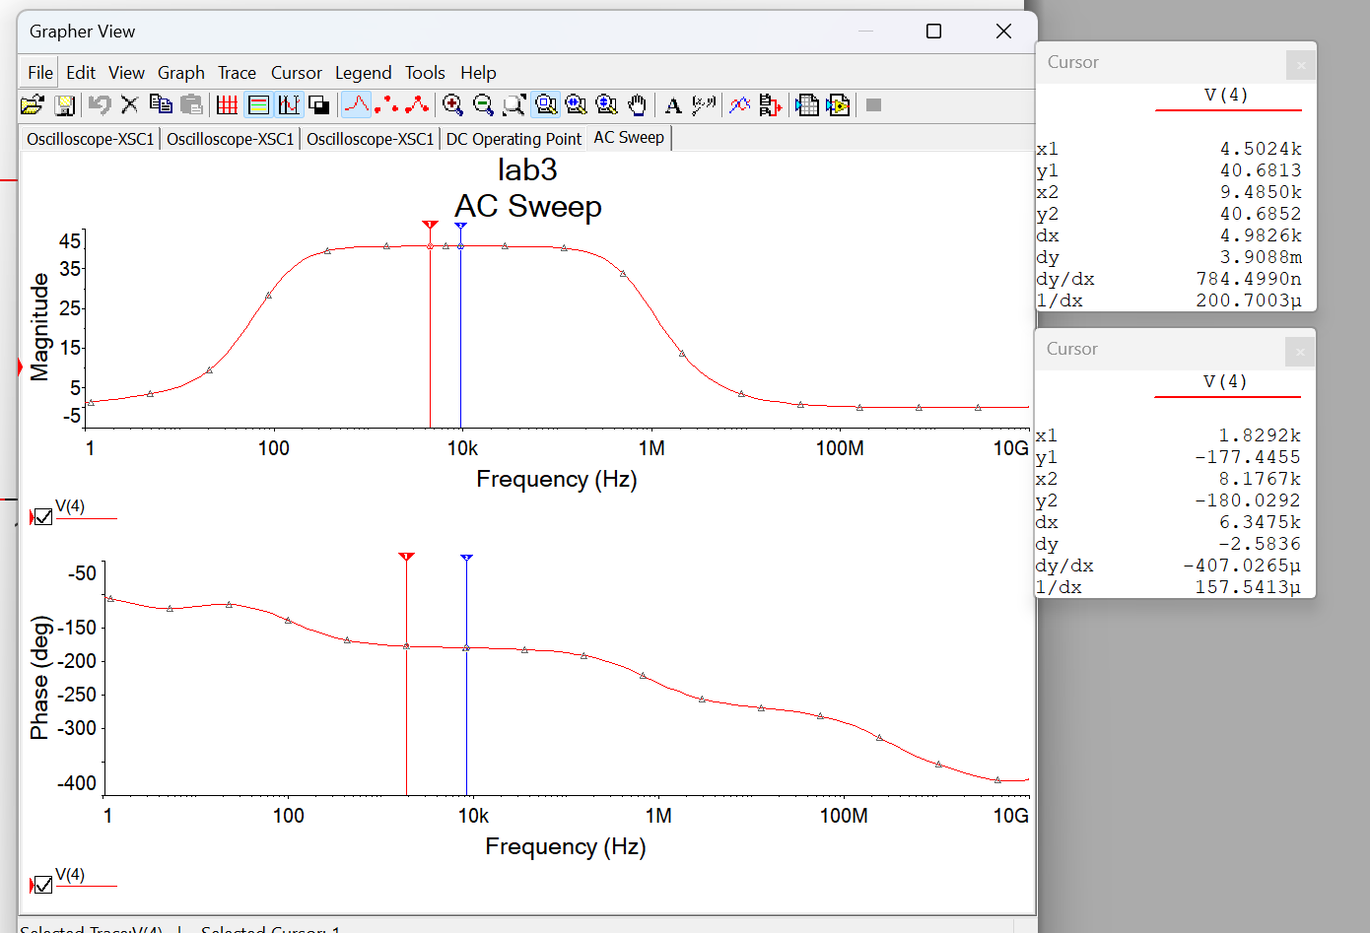

Grafiku i pare paraqet amplifikimin , vlera maksimale e së cilës arrihet ndërmjet dy shënjuesve.Ajo rri konstante kryesisht 40.6 , dhe kjo dallohet ne foton e dyte ne vlera prane frekuences se burimit. AVS = -40.6

Grafiku i dyte paraqet fazën, mirepo nuk kemi nje paraqitje te sakte te saj.Dime qe teorikisht shfazimi ne tranzistorin me EP eshte 180° por kjo vlere nuk paraqitet sakte ne grafik.

**Ushtrimi 4**

Analiza e sinjalit në hyrje dhe dalje

Sinjali në hyrje është një sinusoidë me amplitudë 10mV. Pra Vi = 10sin(wt) (mV).

V0 = AVS * Vi = -40.6 * 10sin(wt) (mV)

= - 406(wt) (mV)

Dallojme nje amplitude 415.25 mV afër asaj 406 mV,gabimet ndodhin nga pasaktësi ne vendosjen e shënjueseve ne grafik. Dallojme qe sinjali eshte i shfazuar 180°.